09.11.2008 Сигналы Индикатора Ишимоку. Упреждающие линии.
Теория, мой друг, суха, но зеленеет жизни древо.
Гёте И.

В прошлой статье была приведена следующая классификация сигналов, порождаемых Индикатором Ишимоку:

Линия вращения и Эталонная линия (Тенкан-сен и Киджун-сен):
  - Пересечение Линии Вращения с Эталонной;
  - Выстраивание линий;
Упреждающие линии (Сенкоу Спан А и Сенкоу Спан Б):
  - Пересечение Упреждающих линий друг с другом;
  - Пересечение графиком цены Второй Упреждающей линии;
  - Движение цены внутри облака;
Запаздывающая линия (Чинкоу Спан):
  - Пересечение графика цены Запаздывающей линией;
  - Отклонение Чинкоу спан от графика цены.

и рассмотрена первая группа сигналов: сигналы от Линии вращения и Эталонной линии. В данной статье продолжим описание сигналов и разберём те, которые подают Упреждающие линии – Сенкоу Спан А и Сенкоу Спан Б.

Упреждающие линии (Сенкоу Спан А и Сенкоу Спан Б)
Пересечение Упреждающих линий друг с другом
Рассматриваемый сигнал по своему значению схож с «Золотым крестом» и «Мёртвым крестом».
Пересечение линий Сенкоу Спан А и Сенкоу Спан Б, в силу того, что они являются границами облака Ишимоку, ведут к изменению цвета облака – линии меняются местами. Эта трансформация – сигнал о том, что меняется текущая тенденция. А так как Упреждающие линии всегда идут впереди графика цены, то они являются достаточно хорошим способом для преждевременного определения смены тренда.
Пересечение линией Сенкоу Спан А сверху вниз линии Сенкоу Спан Б означает, что тренд меняется с восходящего на нисходящий; если Сенкоу Спан А пересекает линию Сенкоу Спан Б снизу вверх – с нисходящего на восходящий.
На Рис.1 (область 1) приведён пример «Мёртвого креста». В момент формирования пересечения цена находилась в области 2 (Рис.1) – длинная чёрная свеча. В этот же момент в нисходящую область (под облако) перешли и Тенкан-сен с Киджун-сеном, что подтвердило смену тренда.

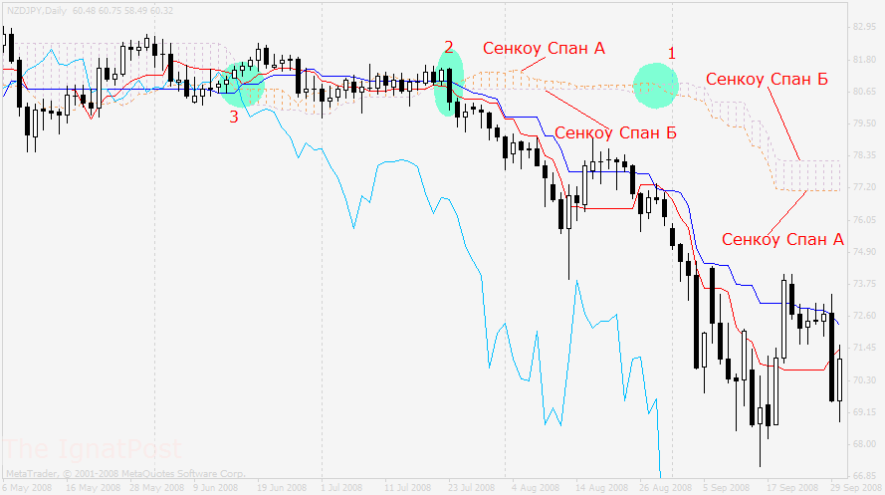
Рис. 1. «Смена тренда» на графике NZD/JPY, D1.
Однако применять этот сигнал нужно достаточно осторожно. Особое внимание необходимо уделять тому, каким образом было сформировано пересечение и дальнейшему направлению движения Упреждающих линий.
Например, в области 3 (Рис.1) был сформирован «Золотой крест» и, следовательно, облако, подтверждающее восходящий тренд. Однако после пересечения Сенкоу Спан А двигался горизонтально, в то время, как Сенкоу Спан Б – вниз. То есть, облако несёт в себе смысл восходящего, но движется вниз! Явное противоречие!
Через некоторое время цена, пройдя относительно короткое расстояние вверх, ударившись о Сенкоу Спан Б, начала боковое движение и, в дальнейшем, ушла вниз (область 2, Рис.1).

На Рис.2 приведены примеры сигналов на покупку.
В момент, когда было сформировано пересечение Упреждающих Линий в области 1, цена отскочила от Киджун-сен (область 1'), что могло бы послужить сигналом к покупке данной пары.
Область 2 показала очень слабый сигнал, так как в этот момент цена находилась под линией Тенкан-сен (область 2'), которая в свою очередь играла роль сопротивления. В итоге, прежде, чем цена двинулась в восходящий тренд, ей понадобилось откатиться до верхней границы Сенкоу Спан А облака и лишь оттуда продолжить восходящее движение.
И ещё один сильный рывок вверх (область 3') подтвердился очередным пересечением Упреждающих Линий в области 3.

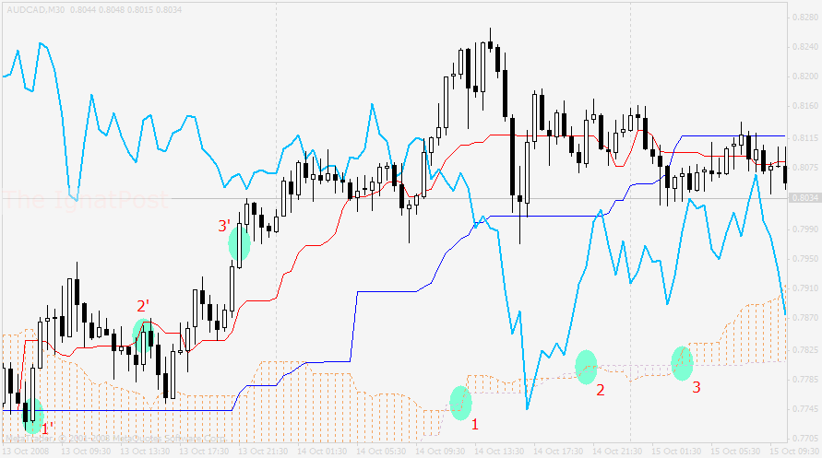
Рис. 2. Сигналы о начале восходящего тренда на графике AUD/CAD, M30.
Пересечение графиком цены Второй Упреждающей линии
Пересечение графиком цены линии Сенкоу Спан Б является одним из самых сильных сигналов, в наборе, предоставляемом Индикатором Ишимоку. Особенно необходимо принимать во внимание пробой Упреждающей линии ценой наружу из облака. Как правило пробитие не происходит бесследно и, обычно, цена возвращается к Сенкоу Спан Б.
Рис.3 иллюстрирует рассматриваемый сигнал.
В области 1 произошло пробитие ценой линии Сенкоу Спан Б снизу вверх, то есть, цена вышла из облака. Закрытие свечи выше Упреждающей линии подало сигнал на покупку. Однако через некоторое время импульс угас и цена была вынуждена «передохнуть», вернувшись обратно к облаку (область 2). Но цена не смогла закрепиться под облаком, так как восходящие тенденции, предварившие этот откат, были сильнее и, в итоге, курс пары установился строго наверх (область 3).

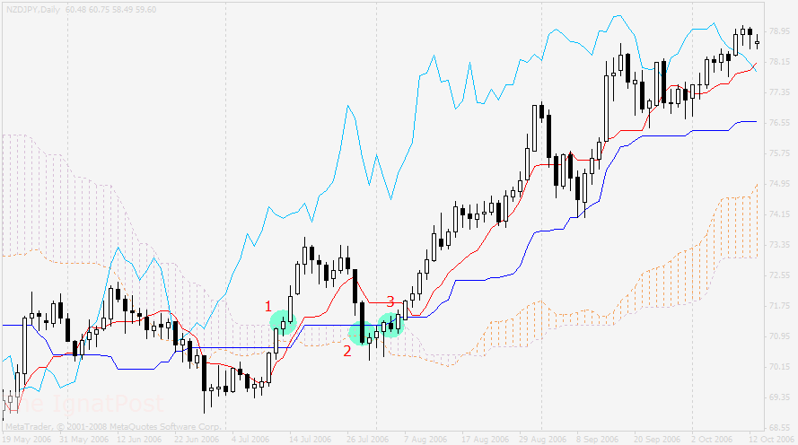
Рис. 3. Пересечение графиком цены Сенкоу Спан Б на графике NZD/JPY, D1.
Необходимо заметить, что во время пересечения Сенкоу Спан Б должен быть строго горизонтален. В противном случае, сигнал считается ложным. Смысл этого утверждения очевиден: Сенкоу Спан Б является средним значением цены за максимальный период, указанный в настройках индикатора; поэтому, горизонтальное движение этой линии указывает на текущий флэт, который и пробивает цена.
Движение цены внутри облака
Движение цены внутри облака однозначно нам указывает на то, что цена вошла в определённый коридор цен. Границами этого коридора являются Упреждающие линии, либо Тенкан-сен и Киджун-сен, если они находятся внутри облака.
Основными правилами работы в такой ситуации являются ордера на отбитие цены от границ облака вовнутрь. Облако должно быть достаточно широким. При этом необходимо работать только в том направлении, куда указывает Тенкан-сен.
Рассмотрим движение цены внутри облака на примере, приведённом на Рис.4.
Сделав сильный рывок внутрь облака (область 1), цена подтвердила своё желание и дальше двигаться вверх. Однако, рынок закрылся в пятницу (область 2; не путать с отскоком от Чинкоу Спан, которого в момент формирования этого локального экстремума и близко не было ;)) - предстояли два выходных, вследствие чего курс скорректировался до нижней границы облака (область 3). Тенкан-сен в этот момент был направлен вверх и следовало бы немного прикупить эту пару.
В последующие несколько часов цена достигла противоположной границы облака и отбилась от неё вниз (область 4). Однако, краткосрочная тенденция (согласно Тенкан-сен) была направлена вверх и попытка пробить Сенкоу Спан Б, хоть и с трудом, но удалась (область 5). На этом движение вверх и «выдохлось»: японский новозелландец, вернувшись обратно к Сенкоу Спан Б (область 6), пробил линию вниз и долетел до другой границы облака – Сенкоу Спан А (область 7), которая оказала достойное сопротивление, развернув тренд вверх. После этого цена опять отскочила к верхней границе облака Сенкоу Спан Б (область 8).

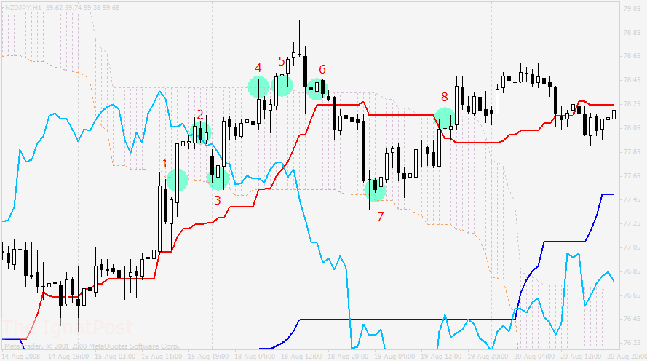
Рис. 4. Движение цены внутри облака на графике NZD/JPY, H1.
Таким образом, Упреждающие линии позволяют совершать сделки во время тренда (пересечения линий) и во время флэта (движение цены внутри облака). Какой из сигналов наиболее предпочтителен для использования – решение каждого в отдельности, в зависимости от того, какой стиль торговли он проповедует: «на пробой» или «на отбой»
В следующей статье продолжим рассмотрение сигналов Индикатора Ишимоку...

Вадим Идрисов aka MoonChill

